福井剣連第165号
令和6年3月12日

福井市剣道連盟会員 様
一般財団法人 福井県剣道連盟
会長 片山 外一
（公印省略）

「第23回【お通杯】宮本武蔵顕彰女子剣道大会」福井県選考会の
開催について

時下ますます御健勝のこととお喜び申し上げます。平素は格別のご高配を賜り、厚くお礼申し上げます。
つきましては、みだしの選考会を下記のとおり開催いたしますので、ご参加くださいますようご案内申し上げます。

記

１ 日 時 令和6年4月7日（日） 13時開会

２ 会 場 福井県立武道館

３ 実施要項 別紙の通り

４ 申 込 下記URLもしくはQRコードから令和6年3月29日（金）までにお申し込みください。
＜申込QRコード＞
＜申込URL＞
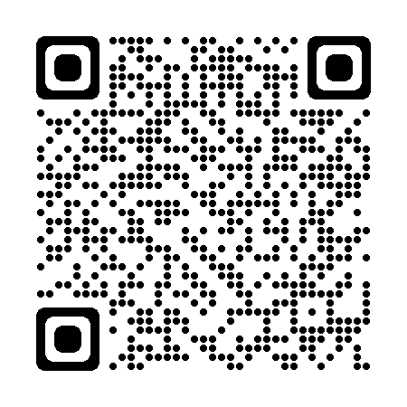
https://forms.gle/UqYK9K4vSpQsnbQA7

５ 問 合 せ 福井市剣道連盟強化部 脇本一誠
090-1313-1022
issei.w.428@gmail.com

